1030918
全國中等學校田徑錦標賽國女組800公尺第3名 910張家萱
2014高雄城市盃扯鈴賽公開類雙人賽第3名 910藍天筠
2014高雄城市盃扯鈴賽公開類雙人賽第3名 908林月
2014高雄城市盃扯鈴賽特別類陪鈴賽第1名 811阮梓瑜
2014高雄城市盃扯鈴賽競速類拋鈴跳繩第1名 811阮梓瑜
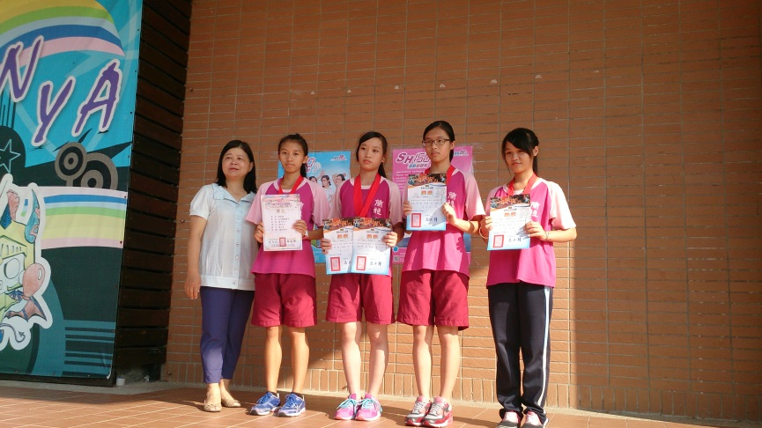
…………………………………………………………………………………………………………………………………………………………………….
1030924
參加103年台北市中正盃空手道錦標賽
榮獲少年女子乙級個人型第2名 716胡家寧

2014年第三屆廈門國際武術大賽榮獲男子少年B1組傳統南拳太祖拳打角銅牌獎 705吳奕鋒

參加103年全國秋季盃田徑公開賽
榮獲國女組800公尺第六名 910張家瑄
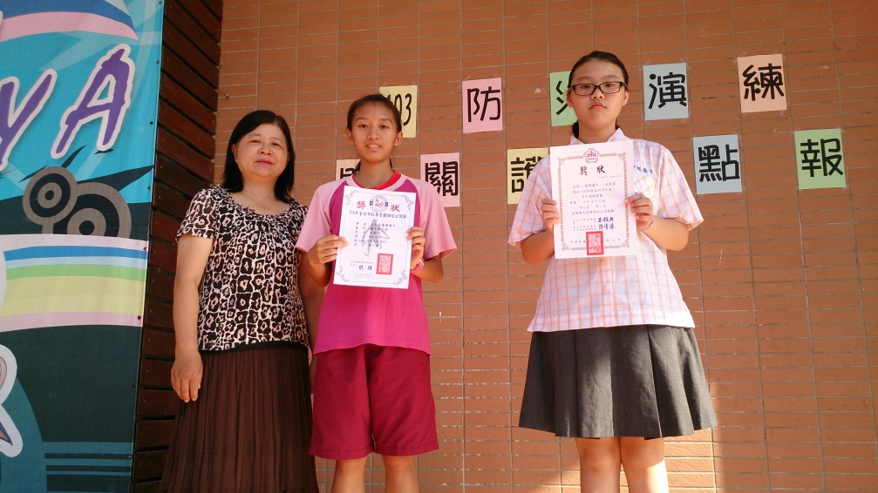

…………………………………………………………………………………………………………………………………………………………

103年臺北市中正盃體操錦標賽1031007
1 榮獲一般少年男組成隊第2名 710班施瑋翔 710班曹勻菘
707班劉祥意 911班施瑋庭
2個人全能第1名 小彈翻床第1名 地 板 第1名 跳 板 第2名
710班施瑋翔 榮獲一般少年男組
3小彈翻床 第2名 個人全能 第5名 地 板 第5名
4榮獲一般少年男組 跳 板 第6名 911班施瑋庭
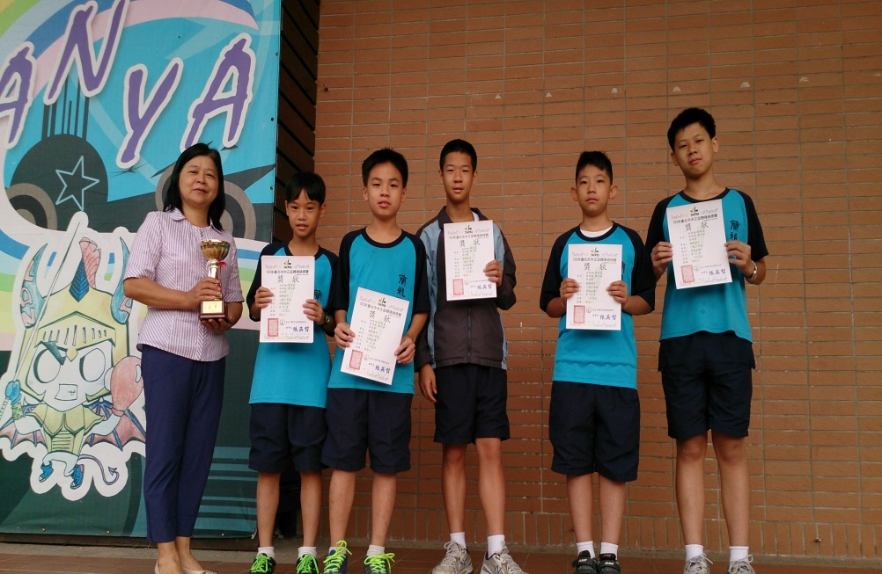
………………………………………………………………………………………………………………………………………………….
1030815
2014年第三屆廈門國際武術大賽榮獲男子少年B1組傳統南拳太祖拳打角銅牌獎 705吳奕鋒




